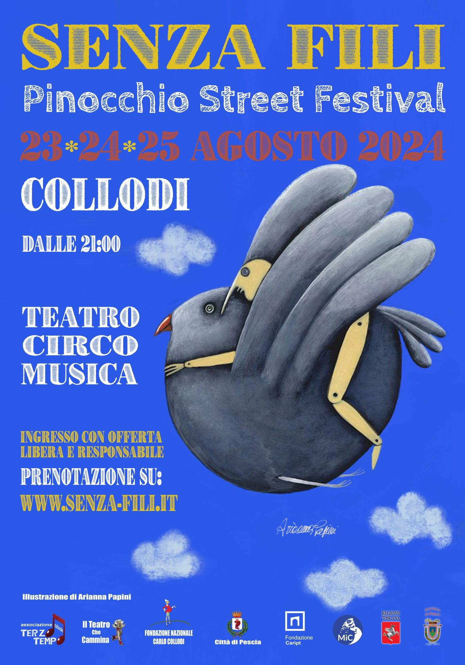

- Dimmi, bambino, che cosa fai costaggiù?
- Non lo vedi? piango! Da quanto sono disperato mi strapperei anche i capelli, ma essendo di legno, non posso nemmeno levarmi il gusto di ficcarci dentro le dita.
- Alla tua età … hai già perso il giudizio prima di farlo
- Ora che ho perduto la mia fatina e il mio babbo, chi mi darà da mangiare? Dove anderò a dormire la notte? Chi mi farà la giacchettina nova? Sarebbe meglio che morissi anch’io!
- Il tuo babbo non è ancora morto, l’ho visto io sulla spiaggia del mare, si fabbricava da sé una barchetta per traversare l’Oceano. Quel pover’omo son più di quattro mesi che ti corre dietro: ora si è messo in capo di cercarti nelle lontane ‘meriche.
- Oh quanto c’è di qui alla spiaggia?
- Più di mille chilometri
- Colombo mio, se io potessi avere le tu’ ali… se potessi essere così leggero da spiccare il volo…
- Prima dovresti vincere la paura, è quella che non ti fa volare, per il resto le ali si maturano da sole. Però se non pesi dimolto ti ci porto io fino al mare.

I figli non sono nostri, sono figli della brama della vita. Ecco cosa non aveva capito Geppetto. Ce n’è di quelli che han paura, o gli par di non aver abbastanza guardaroba, e allora non s’allontanan mai da casa. Ma ci son anche quelli che piuttosto di tornare farebbero la fame.

Il nostro festival è come il Colombo. È capace di insegnare a volare ai giovani, ma quando sono lassù nel cielo, tra le nuvole, gli fa capire anche quanta importanza abbiano le loro radici. Ecco perché insieme alla giocoleria Heavy Metal del Duo Padella, trovate qui anche l’ultimo dei Cantastorie, David Riondino, e perché insieme ai contemporanei AMAT Sax Quartet, i Maestri Calamai e Fiaschi cantano Puccini. E su tutti loro, si stende soave sul paese del burattino il suono dell’antico organo Crudeli, che si diffonde dalla Pieve di S. Bartolomeo e guida il nostro volo verso casa.

IL DIRETTORE ARTISTICO
Alessio Michelotti

SENZA FILI
Pinocchio Street Festival 2024
Collodi - IX Edizione

